TP POUR LE 14/10/2024 Teo Lancestre

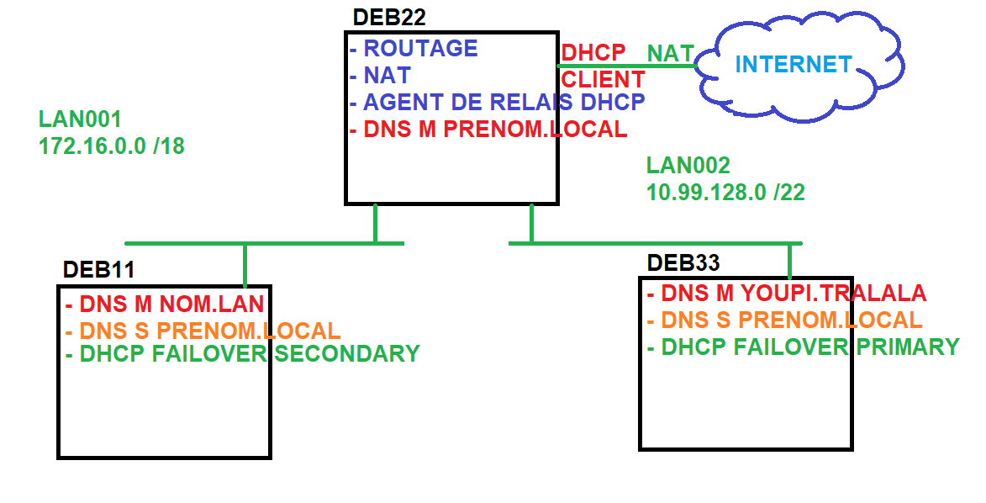

Étapes :

- Préparer les machines

- Installation DNS

- Installation DHCP relay

- Installation DHCP

- Vérification des services

Étape 1

Pour commencer renommons les machines en DEB11, DEB22 et DEB33. Avec la commande echo “exemple” > /fichier

LAN ou LOCAL car il ne seront pas accepté sur internet, uniquement utilisé perso.

Ensuite j’ajoute les nouveaux segment LAN (LAN001 et 002) sur VM ware

Il ne faut pas oublier de modifier les interfaces réseau de chaque machine car les sous réseau on changer et les masques aussi donc pour chaque machine nous allons changer les adresses IP, les passerelle (pas de passerelle pour DEB22 c’est le routeur , etc…

DEB11

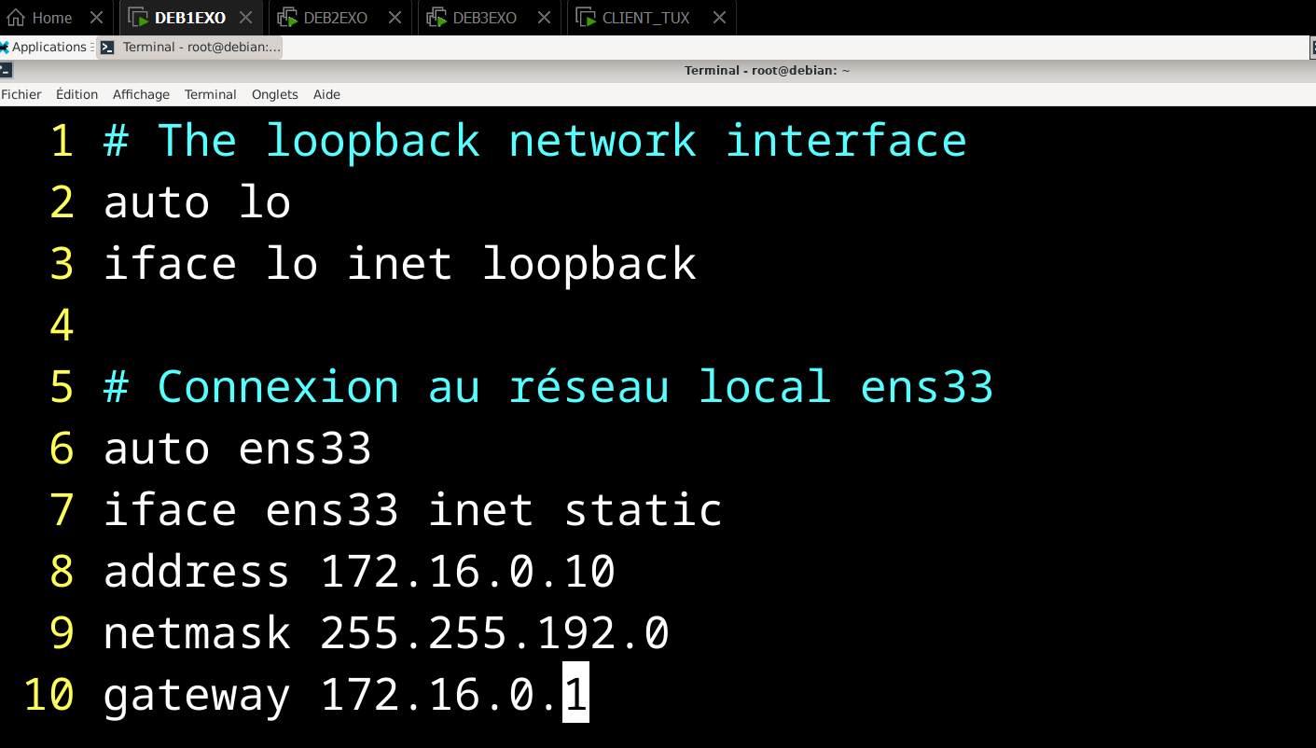

DEB22

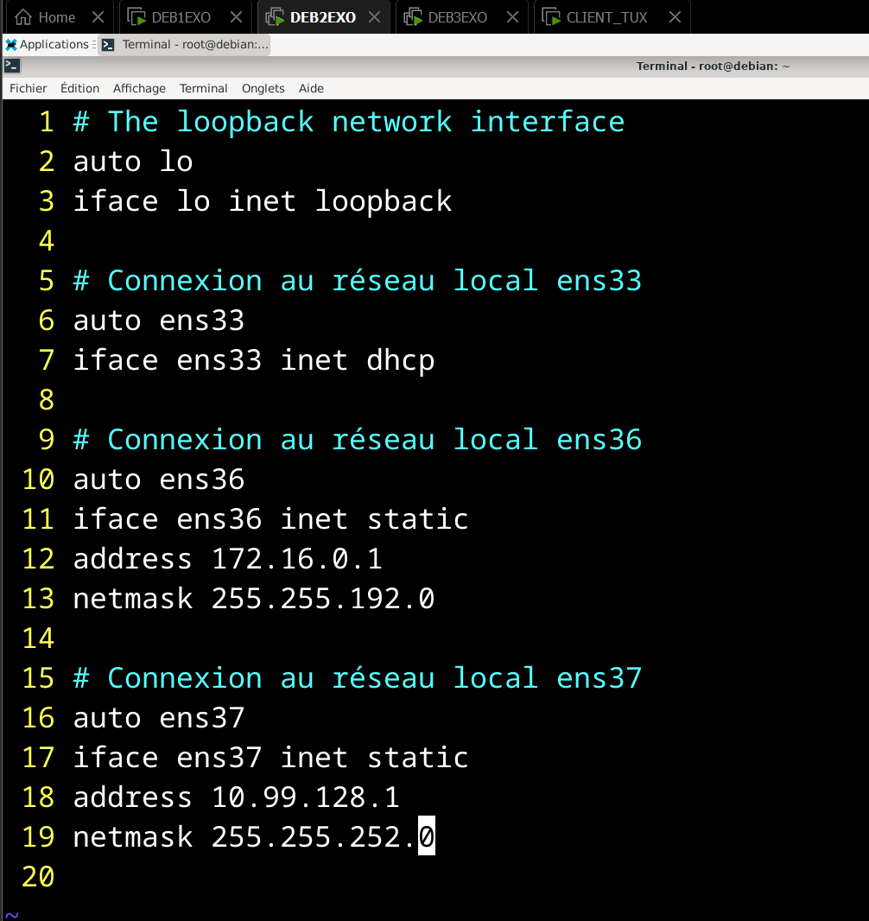

DEB33

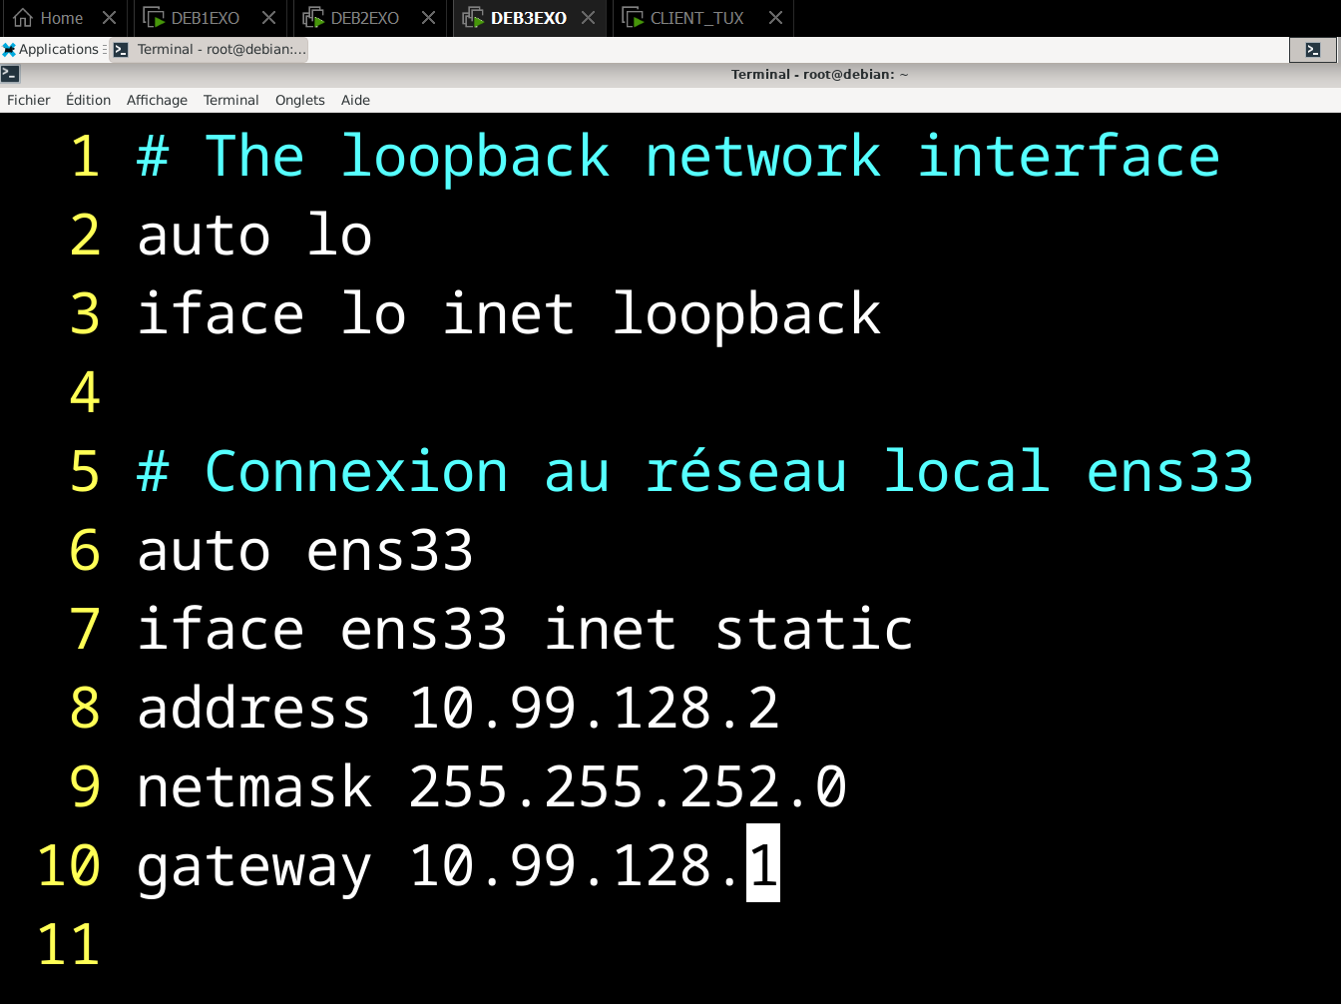

Étape 2

L’installation du DNS, je vais commencer par installer les fichiers de configuration “Bind”. Avec apt install bind9 bind9-dnsutils bind9-doc bind9-host bind9-utils bind9utils

Pendant le processus d’installation de ces fichiers j’ai rencontrer l’erreure suivante : Erreur temporaire de résolution de « security.debian.org » (J’étais sur mon pc fixe perso chez moi)

Voici ce que j’ai essayé sur ma machine avant de trouver le problème :

-vérifier la connexion internet

-vérifier le fichier sources.list

-redémarrer le service réseau

La seule solution à été de mettre les DNS google dans le fichier resolv.conf

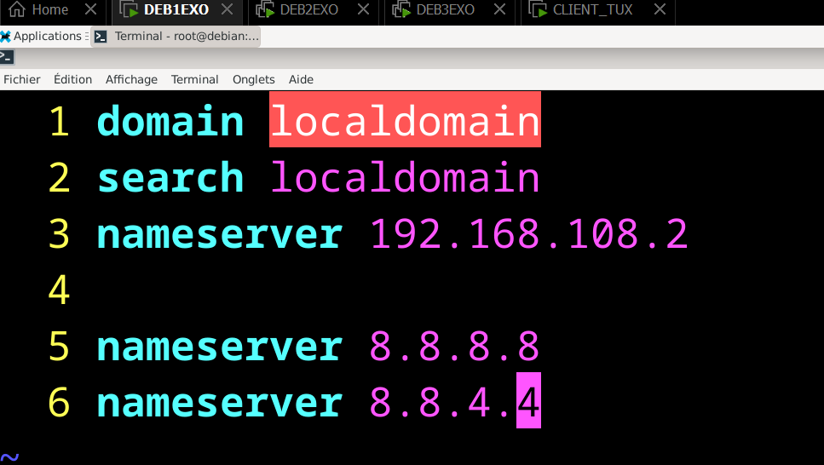

Je vais créer un Backup de tous les fichiers named et bind.



Le fichier resolv.conf va nous servir à faire le lien entre l’adresse ip de la machine et le nom de domain que nous souhaitons lui attribuer.

Une fois le fichier named.conf.local édité,

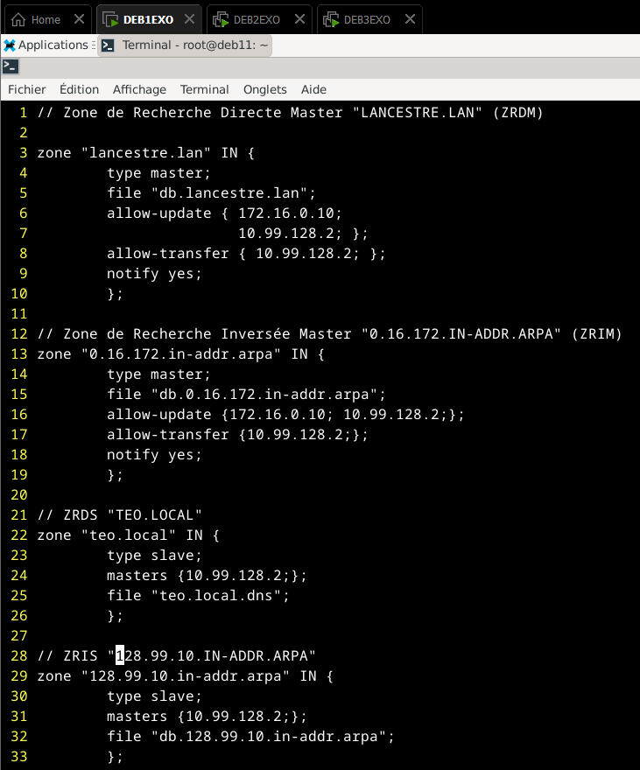

il faudra copier db.empty et le renommer pour le copier dans /var/cache/bind.



Les fichiers db.lancestre et arpa sont modifiés en suivant les fichiers sur Teams.

Ensuite on vérifie chaque fichier configurer pour confirmer qu’il ne contient aucune erreur avec named-checkzone

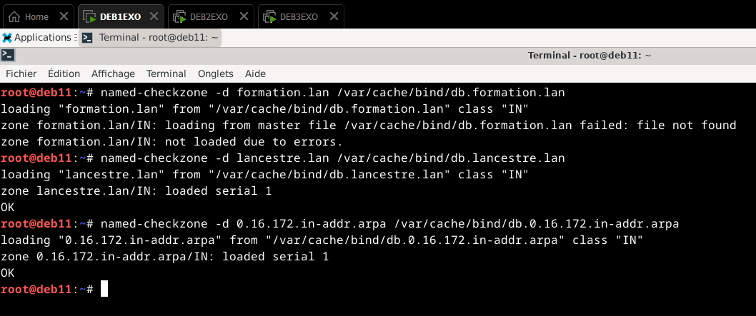

La configuration du DNS est maintenant finie, il faudra l’appliquer au DEB11 et DEB33, les étapes sont les mêmes.

Étapes 3

DEB22, en tant que routeur entre deux réseaux (LAN001 et LAN002), joue le rôle de relai DHCP pour distribuer des adresses IP aux clients sur LAN002.

Pour commencer il faut installer le packet dhcp relai avec isc-dhcp-relay

Dans le screenshot ci-dessous je rentre l’adresse de mon dhcp master

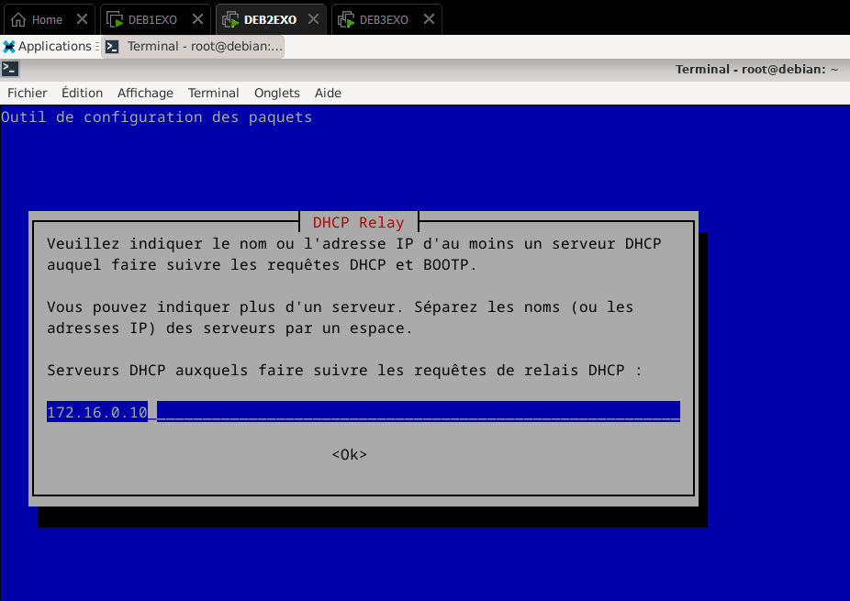

Ensuite on donne les carte réseau virtuelle des deux sous réseau

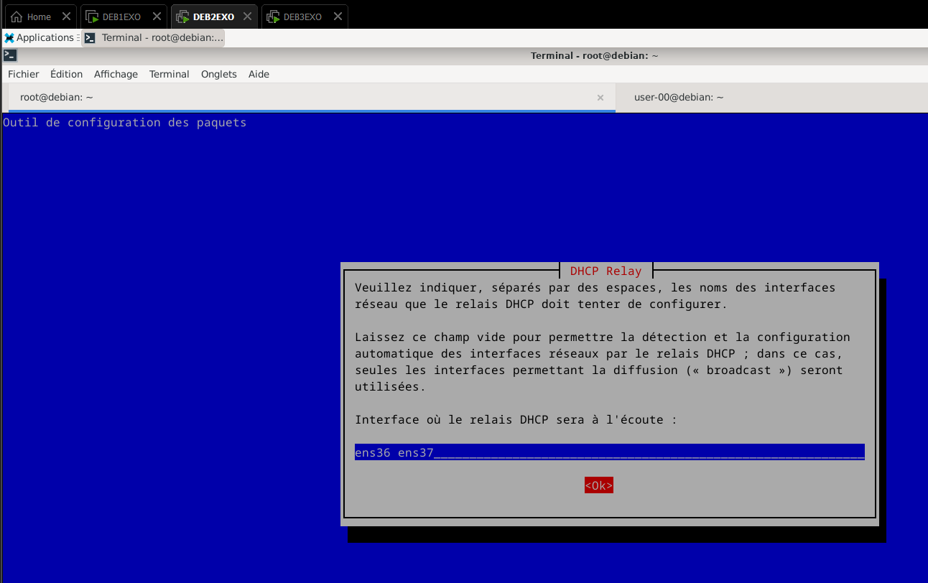

Étapes 4

Pour la configuration du dhcp on va dans un premier temps installer isc-dhcp-server

Ensuite je sauvegarde le fichier /etc/dhcp/dhcpd.conf et je le modifie

Voici la modification du fichier :

